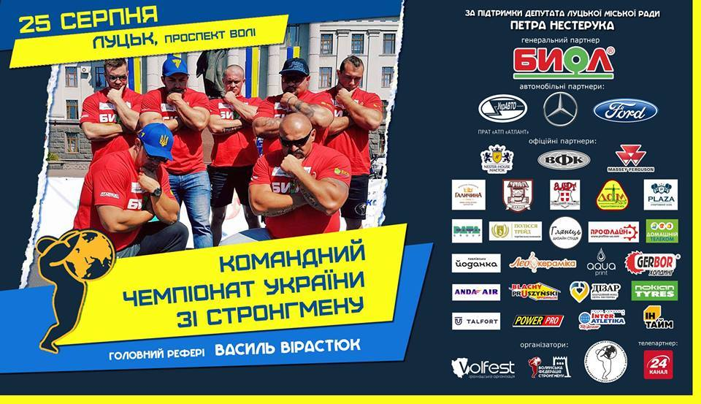

<http://lutsk.rayon.in.ua/news/38997-u-lutsku-proishov-komandnii-chempionat-ukrayini-zi-strongmenu> 479

<http://www.volynpost.com/news/95799-u-lucku-zmagalysia-najsylnishi-choloviky-ukrainy-foto>

<http://www.volyn24.com/news/78730-u-lucu-vpershe-provedut-komandnyj-chempionat-ukrainy-zi-strongmenu>

<http://www.lutskrada.gov.ua/fast-news/komandnyy-chempionat-ukrayiny-zi-strongmenu-u-lucku-25-serpnya>

<http://afisha.lutsk.ua/events/komandnyy-chempionat-ukrayiny-zi-strongmenu-4h4>

<https://konkurent.in.ua/news/luck/17869/bitva-titaniv-u-lucku-zmagalisya-strongmeni.html>

<http://visnyk.lutsk.ua/news/ukraine/regions/volyn/27711/> 678

<https://www.youtube.com/watch?v=tRIPmDPbIMI> 69

<https://www.youtube.com/watch?v=FWd_59neJbc> 567

<http://sfera-tv.com.ua/index.php?m=news&d=view&nid=67897> 423

[https://pershyj.com/p-sthttp://bug.org.ua/news/zmahannya-stronhmeniv-vidbulysya-u-lutsku-182806/rongmen-vasil-virastyuk-silni-lyudi-duzhe-dobri-3979](https://pershyj.com/p-strongmen-vasil-virastyuk-silni-lyudi-duzhe-dobri-3979)

<http://bug.org.ua/news/zmahannya-stronhmeniv-vidbulysya-u-lutsku-182806/> 103

<http://volyn.solydarnist.org/?p=6273&lang=ru>